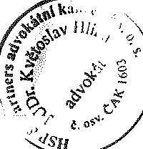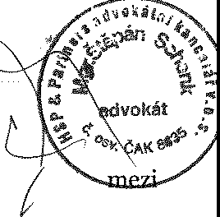SMLOUVA O PŘEVODU PODÍLU VE SPOLEČNOSTI SMART TICKETING s.r.o.

ČD - Informační Systémy, a.s. jako prodávajícím

a

InterWay CZ s.r.o. jako kupujícím

PŘEVODU PODÍLU VE SPOLEČNOSTI SMART TICKETING s.r.o. (dále jen
byla uzavřena podle§ 2079 a násl. zákona č. 89/2012 Sb., občanský zákoník, ve znění předpisů (dále jen „ObčZ"), ve spojení s § 207 a násl. zákona č. 90/2012 Sb., o obchodních ďspol'eč1am;te,ch a družstvech (zákon o obchodních korporacích), ve znění pozdějších předpisů (dále jen
mezi následujícími smluvními stranami:

ČD - Informační Systémy, a.s., IČO: 24829871, se sídlem Pernerova 2819/2a, Žižkov, Praha 3, PSČ 130 oo, zapsaná v obchodním rejstříku vedeném Městským soudem v Praze, oddíl B, vložka 17064,
(dále jen „Prodávající");

a

- InterWay CZ s.r.o., IČO: 05031630, se sídlem Budějovická 778/3a, Michle, Praha 4, PSČ 140 oo, zapsaná v obchodním rejstříku vedeném Městským soudem v Praze, oddíl C, vložka 262435,
(dále jen „Kupující");

(Prodávající a Kupující dále společně též jen ,,Smluvní strany" nebo jednotlivě též jen „Smluvní strana");

PREAMBULE

VZHLEDEM K TOMU, ŽE:
  - Prodávající je jediným společníkem společnosti Smart Ticketing s.r.o., IČO: 02033011, se sídlem Pernerova 2819/2a, Žižkov, Praha 3, PSČ 130 oo, zapsané v obchodním rejstříku vedeném Městským soudem v Praze, oddíl C, vložka 307870 (dále jen „Společnost");
  - Prodávající před uzavřením této Smlouvy jako jediný společník Společnosti učinil v působnosti valné hromady Společnosti rozhodnutí o rozdělení podílu Prodávajícího ve Společnosti tak, že rozdělil podíl ve Společnosti na dvě části, a to na část ve výši
50 %, která odpovídá vkladu ve výši 100.000,- Kč do
základního kapitálu ve výši 200.000,- Kč, který byl zcela splacen (dále jen „Podíl") a na část ve výši 5
0
%, která odpovídá vkladu ve výši 100.000,- Kč do základního kapitálu ve výši 200.000,- Kč, který byl zcela splacen. Prodávající dále tímto rozhodnutím jediného společníka v působnosti valné hromady vyslovil souhlas s převodem Podílu na Kupujícího;
  - Prodávající si přeje Podíl převést na Kupujícího a Kupující si přeje Podíl od Prodávajícího koupit;

DOHODLY SE SMLUVNÍ STRANY NA NÁSLEDUJÍCÍM:

Prodej a koupě Podílu
  - Prodávající za podmínek sjednaných v této Smlouvě prodává Podíl Kupujícímu a převádí na Kupujícího vlastnické právo k Podílu.
  - Kupující za podmínek sjednaných v této Smlouvě Podíl knpuje a přijímá jej do svého vlastnictví.

2/6

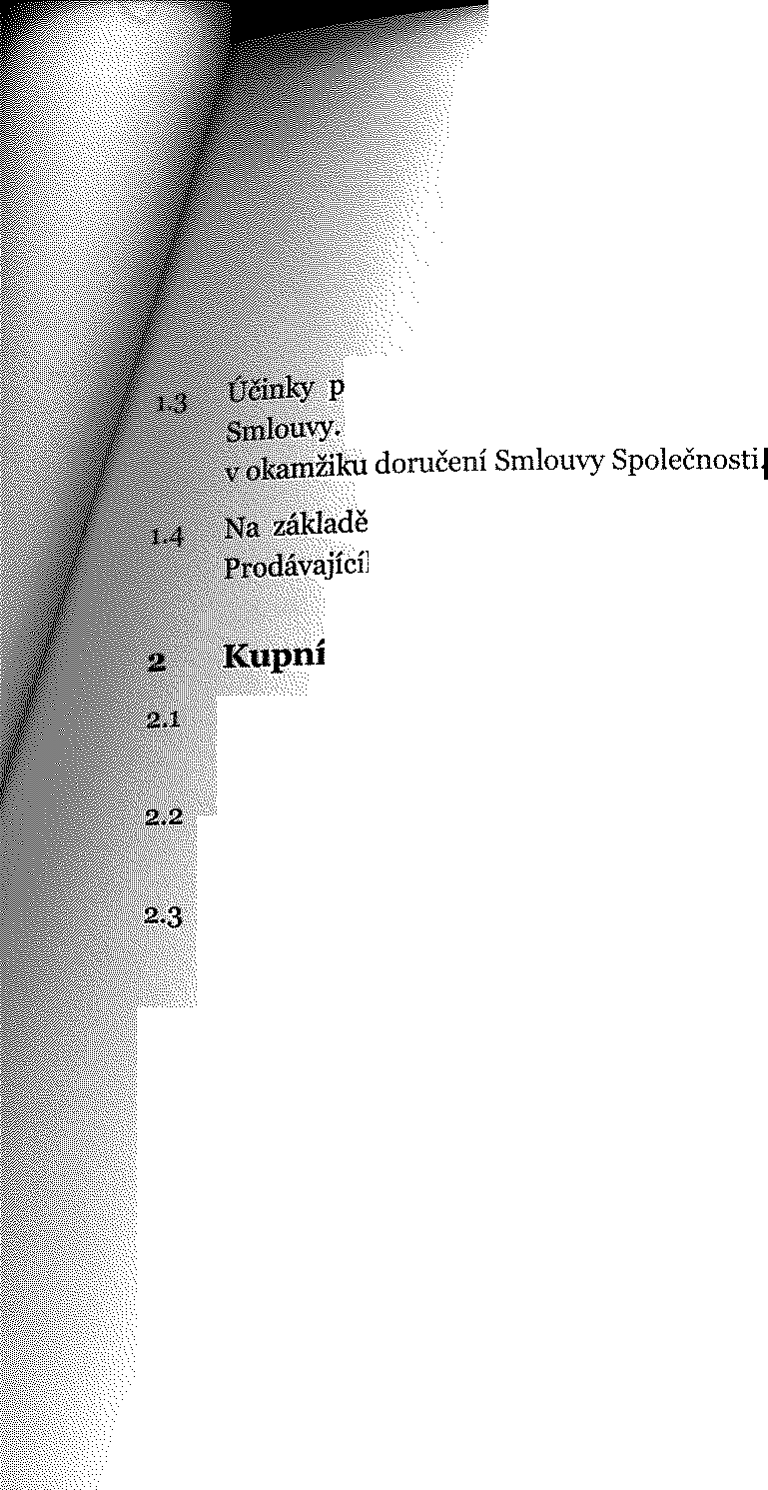převodu vlastnického práva k Podílu na Kupujícího nastávají okamžikem uzavření této Převod vlastnického práva k Podílu podle této Smlouvy se vůči Společnosti stává účinným

této Smlouvy přecházejí na Kupujícího všechna práva a povinnosti plynoucí z účasti ve Společnosti v rozsahu převáděného Podílu.

cena
Kunní cena, za kterou Prodávající převádí na Kupujícího vlastnické právo k Podílu, byla Smluvními stranami sjednána v č (,,Kupní cena").
e výši 100.000,- K
Kupující uhradí Kupní cenu převodem na bankovní účet Prodávajícího č. 43-7796120287/ 0100 vedený u Komerční banky Praha a to nejpozději do 5 pracovních dnů ode dne podpisu této Smlouvy.
Neuhradí-li Kupující Kupní cenu ve lhůtě stanovené v odst. 2.2 této Smlouvy je povinen zaplatit Prodávajícímu smluvní pokutu č za každý i započatý den prodlení. Uplatněním nároku na zaplacení smluvní pokuty, ani jejím skutečným uhrazením, není dotčeno právo na náhradu škody způsobené porušením povinnosti, na kterou se příslušná smluvní pokuta vztahuje, a to v rozsahu převyšujícím částku smluvní pokuty.
ve výši 10.000,- K

Prohlášení Smluvních stran
  - Prodávající tímto ke dni podpisu této Smlouvy poskytuje Kupujícímu následující prohlášení a záruky a zavazuje se, že jsou pravdivé, úplné a nikoliv zavádějící:
    - Prodávající je výlučným vlastníkem Podílu; Podíl není zatížen žádnými zástavními právy, dluhy nebo právy třetích osob, které by jakkoli omezovaly vlastnické právo k Podílu a/nebo dispozici s Podílem;
    - Prodávající je plně oprávněn uzavřít tuto Smlouvu, plnit své povinnosti vyplývající z této Smlouvy a uskutečnit transakci zamýšlenou touto Smlouvou;
    - uzavřením této Smlouvy a ani provedením transakce zamýšlené touto Smlouvou nedochází k porušení žádného právního předpisu, smlouvy, mimosmluvního závazku, rozsudku nebo nařízení, jichž je Společnost či Prodávající smluvní stranou, které jsou pro Společnost nebo Prodávajícího závazné nebo které jim byly uloženy;
    - Společnost nemá žádné dluhy vyjma těch, které byly Kupujícímu sděleny Prodávajícím písemně před uzavřením Smlouvy;
    - Společnost přijala veškerá nezbytná rozhodnutí a obdržela veškeré nezbytné souhlasy, povolení a jiná oprávnění k realizaci převodu Podílu dle této Smlouvy a ke splnění svých povinností vyplývajících ze Smlouvy;
    - vůči Společnosti nebylo zahájeno a není vedeno žádné exekuční, soudní, rozhodčí, správní, či jiné řízení, na základě kterého by mohla být Společnosti stanovena povinnost uhradit jakoukoli částku jakékoli třetí osobě nebo orgánu veřejné moci; zahájení takového řízení ani nehrozí;
3/6

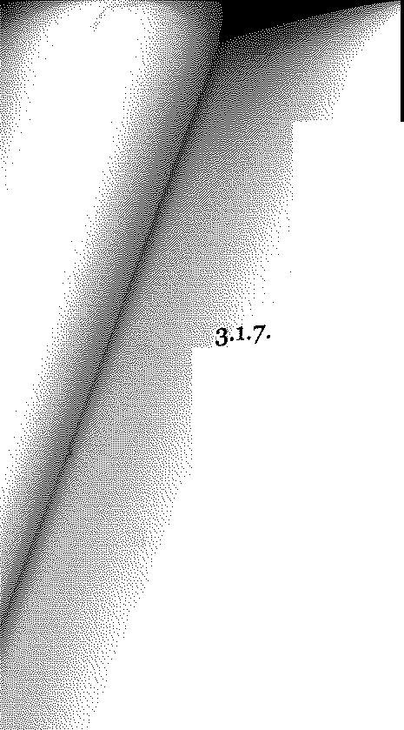
Společnost není v úpadku, hrozícím úpadku, v platební neschopnosti a není předlužena ve smyslu zákona č. 182/2006 Sb., o úpadku a způsobech jeho řešení (insolvenční zákon), ve znění pozdějších předpisů (dále jen „InsZ"). Společnost nezastavila platby, není v prodlení se splněním žádného dluhu významné majetkové hodnoty ani není neschopná platit své dluhy řádně a včas;
    - ve smyslu InsZ neexistuje žádný insolvenční návrh směřující proti Společnosti, kterým se navrhuje rozhodnutí o úpadku, a neexistují žádné okolnosti, které by jakoukoli třetí osobu opravňovaly k jeho podání;
    - vůči Prodávajícímu nebylo zahájeno ani neprobíhá žádné exekuční, soudní či mimosoudní řízení, které by mohlo mít za následek zabránění, zdržení nebo jiné ovlivnění převodu Podílu zamýšleného touto Smlouvou, a že ani vedení žádného z výše uvedených řízení nehrozí v té míře, která by mohla ohrozit převod Podílu dle této Smlouvy;
    - Prodávající není v úpadku, hrozícím úpadku, v platební neschopnosti a není předlužen ve smyslu InsZ, a ani není dán důvod pro zahájení insolvenčního řízení proti Prodávajícímu. Prodávající nezastavil platby, není v prodlení se splněním žádného dluhu významné majetkové hodnoty ani není neschopný platit své dluhy řádně a včas.
  - Kupující tímto ke dni podpisu této Smlouvy poskytuje Prodávajícímu následující prohlášení a záruky a zavazuje se, že jsou pravdivé, úplné a nikoliv zavádějící:
    - Kupující je plně oprávněn uzavřít tuto Smlouvu, plnit své povinnosti vyplývající z této Smlouvy a uskutečnit transakci zamýšlenou touto Smlouvou;
    - uzavřením této Smlouvy a ani provedením transakce zamýšlené touto Smlouvou nedochází k porušení žádného právního předpisu či smlouvy závazných pro Kupujícího;
    - vůči Kupujícímu nebylo zahájeno ani neprobíhá žádné exekuční, soudní či mimosoudní řízení, které by mohlo mít za následek zabránění, zdržení nebo jiné ovlivnění převodu Podílu zamýšleného touto Smlouvou, a že ani vedení žádného z výše uvedených řízení nehrozí v té míře, která by mohla ohrozit převod Podílu dle této Smlouvy;
    - Kupující není v úpadku, hrozícím úpadku, v platební neschopnosti a není předlužen ve smyslu InsZ, a ani není dán důvod pro zahájení insolvenčního řízení proti Kupujícímu. Kupující nezastavil platby, není v prodlení se splněním žádného dluhu významné majetkové hodnoty, ani není neschopný platit své dluhy řádně a včas.
  - Prodávající prohlašuje, že odpovídá Kupujícímu za případné právní, faktické či jakékoli jiné vady převáděného Podílu (zejména v případě porušení prohlášení a záruk Prodávajícího), a že je povinen k náhradě jakékoliv újmy, která by Kupujícímu případně vznikla v souvislosti s převodem Podílu dle této Smlouvy. Porušení výše uvedených prohlášení a záruk Prodávajícího bude představovat podstatné porušení Smlouvy.

Trvání Smlouvy

4/6

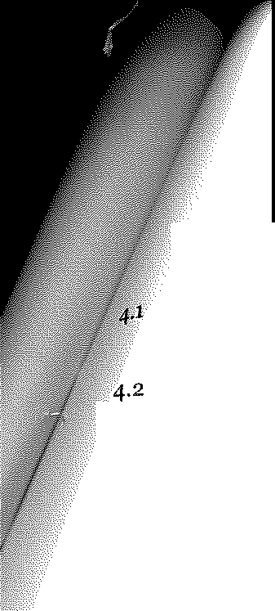
Tato Smlouva nabývá platnosti dnem jejího podpisu Smluvními stranami. Tato Smlouva nabývá účinnosti dnem jejího zveřejnění v registru smluv.
Smluvní strany berou na vědomí, že vůči Společnosti je převod Podílu účinný dnem doručení této Smlouvy Společnosti v souladu s ustanovením§ 209 odst. 2 ZOK.

Závěrečná ujednání
  - Tato Smlouva a veškeré její dodatky se řídí právními předpisy České republiky a budou vykládány v souladu s nimi.
  - Tato Smlouva představuje úplnou dohodu Smluvních stran ohledně záležitostí upravených v této Smlouvě a v plném rozsahu nahrazuje veškeré předchozí smlouvy, dohody a ujednání Smluvních stran týkající se týchž záležitostí.
  - Smluvní strany berou na vědomí, že tato Smlouva ke své účinnosti vyžaduje uveřejnění v registru smluv podle zákona č. 340/2015 Sb., zákon o zvláštních podmínkách účinnosti některých smluv, uveřejňování těchto smluv a o registru smluv (zákon o registru smluv), v platném znění, a s tímto uveřejnění souhlasí. Zaslání smlouvy do registru smluv zajistí Prodávající neprodleně po podpisu Smlouvy.
5-4 Veškeré zrněny a doplnění této Smlouvy mohou být provedeny pouze na základě písemného a očíslovaného dodatku k této Smlouvě podepsaného oběma Smluvními stranami nebo jejich oprávněnými zástupci, přičemž podpisy Smluvních stran musejí být úředně ověřeny.
  - Každá ze Smluvních stran nese sama své náklady a výdaje, jakož i odměny za své právní poradce, jiné odborné poradce či konzultanty, vzniklé v souvislosti s jednáním o této Smlouvě, jejím uzavřením či jejím plněním.
  - V případě, že některé ujednání této Smlouvy je nebo se stane v budoucnu neplatným, neúčinným, nevymahatelným či nicotným nebo bude-li takovým příslušným orgánem shledáno, zůstávají ostatní ujednání této Smlouvy v platnosti a účinnosti, pokud z povahy takového ujednání nebo z jeho obsahu anebo z okolností, za nichž bylo uzavřeno, nevyplývá, že je nelze oddělit od ostatního obsahu této Smlouvy. Smluvní strany se zavazují nahradit neplatné, neúčinné, nevymahatelné či nicotné ujednání této Smlouvy jiným ujednáním, které svým obsahem a smyslem odpovídá nejlépe původnímu ujednání a této Smlouvě jako celku.
  - Smluvní strany se dohodly, že pro účely této Smlouvy se vylučuje použití § 557, § 558 odst. 2 věta druhá,§1740 odst. 3 věta první,§ 1765 odst. 1, § 1766 a§ 1793 ObčZ na vztah založený touto Smlouvou.
  - Tato Smlouva se vyhotovuje ve čtyřech (4) stejnopisech, z nichž každý má povahu originálu. Každá ze Smluvních stran obdrží jeden (1) stejnopis. Jeden (1) stejnopis bude doručen Společnosti a jeden (1) stejnopis bude použit pro účely změny zápisu v obchodním rejstříku.
  - Každá ze Smluvních stran prohlašuje, že si tuto Smlouvu řádně přečetla, jejímu obsahu plně porozuměla, že tato Smlouva je projevem její pravé a svobodné vůle a na důkaz svého souhlasu s obsahem této Smlouvy připojuje sama, případně její oprávněný zástupce níže svůj vlastnoruční podpis.

5/6

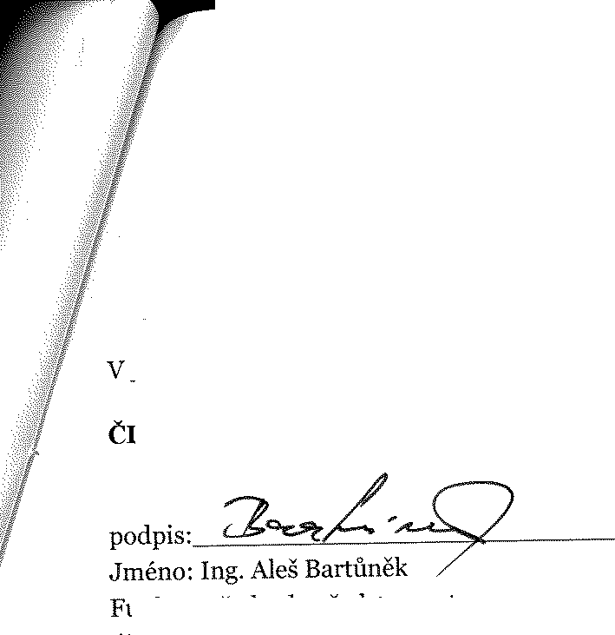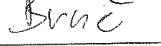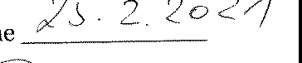
\?r0-
V ____-2
______2 S,.- 2 2_O
CZ s .. o.
úředně ověřený podpis
!\A LISTl Ě NESEPSANÉ ADVOKÁTE!
é'...-
dne
21
ČD - Informační Systémy, a.s.
InterWay
Funkce: předseda představenstva
Podpis: _.:,,.--"'c'...4---\--------
Jméno: Petr Weber Funkce: jednatel
úředně ověřený podpis
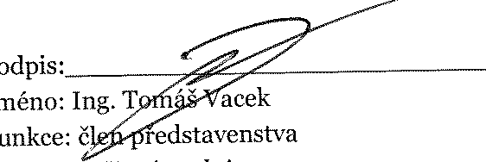

úředně ověřený podpis

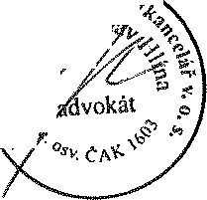
PROHLÁŠENÍ O PRAVOSTI PODPISU
\-{

Běžné číslo knihy o prohlášeních o pravosti podpisu: 0\0203/383/2021/C.

Já, níže podepsaný JUDr. Květoslav Hlína, advokát, se sídlem Praha 1 - Nové Město, 1 IO 00, Vodičkova 710/3 I, zapsaný v seznamu advokátů vedeném Českou advokátnl komorou pod evid. číslem 1603, prohlašuji že tuto listinu přede mnou vlastnoručně ve 4 vyhotoveních podepsal:

383, Aleš Bartůněk, dat. nar, 07.07.1961, bytem Praha, Straiinice, Mrštíkova č.p. 3365/24, Praha IO, jehož totožnost jsem zjistil z OP č, 211449816.

Podepsaný advokát tímto prohlášením o pravosti podpisu nepotvrzuje správnost ani pravdivost údajů uvedených v této listině, ani její soulad s právními předpisy.
V Praze dne 25.02.2021
Mgr. Milan Jelínek, č.osv. ČAK 427 11
advokátní koncipient --,- k•---
v zastoupení :-t.,.ó: ⁰
1
l::'t:S:-
,,a,.::-,
<:-.., ..1 -..t to

6/6


POTVRZENÍ SPOLEČNOSTI O DORUČENÍ ÚČINNÉ SMLOUVY
Společnost Smart Ticketing s.r.o., IČO: 02033011, se sídlem Pernerova 2819/2a, Žižkov, Praha 3, PSČ 130 oo, zapsaná v obchodním rejstříku vedeném Městským soudem;; J:'..raze, o díl C, vložka 307870, tímto potvrzuje, že jí byla tato účinná Smlouva řádně doručena dne
;,{,S · 2 · O 21
:

za Smart Ticketing s.r.o.
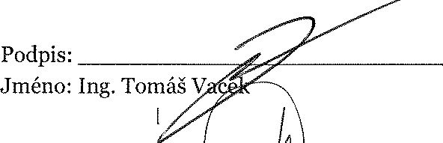
Funkce: jednatel
Podpis: ---------1 -1 ­
Jméno: Ing. Petr Weber
Funkce: jednatel

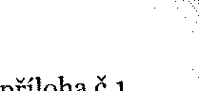
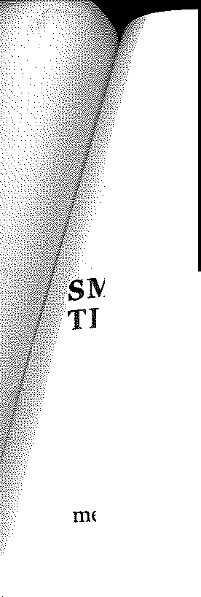příloha č.1

SMLOUVA O PŘEVODU PODÍLU VE SPOLEČNOSTI SMART
< TICKETING s.r.o.

mezi

ČD - Informační Systémy, a.s.

a

InterWay CZ s.r.o.

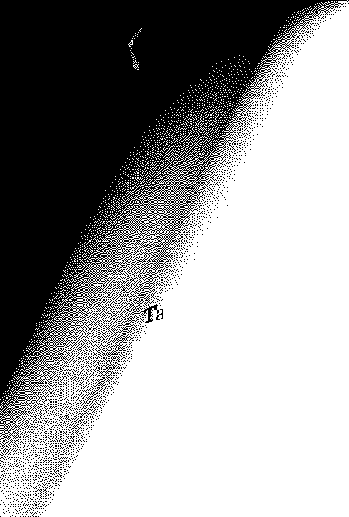
to SMLOUVA O PŘEVODU PODÍLU VE SPOLEČNOSTI SMART TICKETING s.r.o. (dále jen
„Smlouva") byla uzavřena podle§ 2079 a násl. zákona č. 89/2012 Sb., občanský zákoník, ve znění pozdějších předpisů (dále jen „ObčZ"), ve spojení s § 207 a násl. zákona č. 90/2012 Sb., o obchodních společnostech a družstvech (zákon o obchodních korporacích), ve znění pozdějších předpisů (dále jen
,,ZOK"), mezi následujícími smluvními stranami:

(1) ••..••••.••••••••••.•.••, a.s., IČO: ..................., se sídlem , zapsaná v obchodním rejstříku
vedeném ................ soudem v .................., oddíl ....., vložka ......................
(dále jen „Prodávající");

a

(2) ••••••••••••••••..•....., a.s., IČO: ..................., se sídlem , zapsaná v obchodním rejstříku
vedeném ................ soudem v .................., oddíl ....., vložka .....................
(dále jen „Kupující");

(Prodávající a Kupující dále společně též jen „Smluvní strany" nebo jednotlivě též jen „Smluvní strana");

PREAMBULE

VZHLEDEM K TOMU, ŽE:

    - Prodávající je společníkem Společnosti, podíl Prodávajícího je ve výši 5
0%;
    - Kupující je společníkem Společnosti, podíl Kupujícího je ve výši 5
0%;
    - Prodávající a Kupující jako společníci Společnosti uzavřeli dne 25.2.2021 smlouvu mezi společníky, na základě které se zavázali v případě, že dojde k situaci Uvíznutí na mrtvém bodě, dle článku 5. Smlouvy mezi společníky, uzavřít tuto smlouvu o převodu podílu, dle které Prodávající převádí na Kupujícího podíl ve Společnosti, a to za podmínek uvedených v článku 5. Smlouvy mezi společníky. Tato Smlouva ve všech podstatných náležitostech vychází ze vzoru, který tvoří přílohu č. 1 Smlouvy mezi společníky;
    - Prodávající si přeje Podíl převést na Kupujícího a Kupující si přeje Podíl od Prodávajícího koupit;
DOHODLY SE SMLUVNÍ STRANY NA NÁSLEDUJÍCÍM:

Prodej a koupě Podílu
  - Prodávající za podmínek sjednaných v této Smlouvě prodává Podíl Kupujícímu a převádí na Kupujícího vlastnické právo k Podílu.
  - Kupující za podmínek sjednaných v této Smlouvě Podíl kupuje a přijímá jej do svého vlastnictví.
  - Účinky převodu vlastnického práva k Podílu na Kupujícího nastávají okamžikem uzavření této Smlouvy. Převod vlastnického práva k Podílu podle této Smlouyy se vůči Společnosti stává účinným v okamžiku doručení Smlouvy Společnosti.
  - Na základě této Smlouvy přecházejí na Kupujícího všechna práva a povínnosti plynoucí z účasti Prodávajícího ve Společnosti v rozsahu převáděného Podílu.

2/6

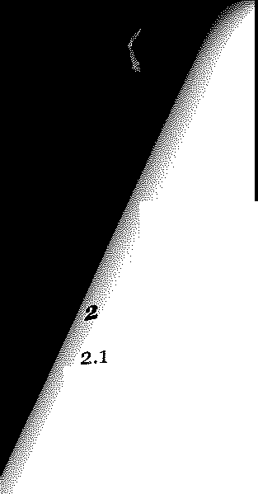
Kupní cena
Kupní cena, za kterou Prodávající převádí na Kupujícího vlastnické právo k Podílu, byla Smluvními stranami sjednána ve výši ,- Kč (,,Kupní cena").
  - Kupující uhradí Kupní cenu převodem na bankovní účet Prodávajícího č vedený u
............................... a to nejpozději do 5 pracovních dnů ode dne podpisu této Smlouvy.
  - Neuhradí-li Kupující Kupní cenu ve lhůtě stanovené v odst. 2.2 této Smlouvy je povinen zaplatit Prodávajícímu smluvní pokutu ve výši % z dlužné částkY za každý i započatý den prodlení. Uplatněním nároku na zaplacení smluvní pokuty, ani jejím skutečným uhrazením, není dotčeno právo na náhradu škody způsobené porušením povinnosti, na kterou se příslušná smluvní pokuta vztahuje, a to v rozsahu převyšujícím částku smluvní pokuty.
0,1

Prohlášení Smluvních stran
  - Prodávající tímto ke dni podpisu této Smlouvy poskytuje Kupujícímu následující prohlášení a zárukY a zavazuje se, že jsou pravdivé, úplné a nikoliv zavádějící:
    - Prodávající je výlučným vlastníkem Podílu; Podíl není zatížen žádnými zástavními právy, dluhy nebo právy třetích osob, které by jakkoli omezovaly vlastnické právo k Podílu a/nebo dispozici s Podílem;
    - Prodávající je plně oprávněn uzavřít tuto Smlouvu, plnit své povinnosti vyplývající z této Smlouvy a uskutečnit transakci zamýšlenou touto Smlouvou;
    - uzavřením této Smlouvy a ani provedením transakce zamýšlené touto Smlouvou nedochází k porušení žádného právního předpisu, smlouvy, mimosmluvního závazku, rozsudku nebo nařízení, jichž je Společnost či Prodávající smluvní stranou, které jsou pro Společnost nebo Prodávajícího závazné nebo které jim byly uloženy;
    - Společnost přijala veškerá nezbytná rozhodnutí a obdržela veškeré nezbytné souhlasy, povolení a jiná oprávnění k realizaci převodu Podílu dle této Smlouvy a ke splnění svých povinností vyplývajících ze Smlouvy;
    - vůči Prodávajícímu nebylo zahájeno ani neprobíhá žádné exekuční, soudní či mimosoudní řízení, které by mohlo mít za následek zabránění, zdržení nebo jiné ovlivnění převodu Podílu zamýšleného touto Smlouvou, a že ani vedení žádného z výše uvedených řízení nehrozí v té míře, která by mohla ohrozit převod Podílu dle této Smlouvy;
    - Prodávající není v úpadku, hrozícím úpadku, v platební neschopnosti a není předlužen ve smyslu InsZ, a ani není dán důvod pro zahájení insolvenčního řízení proti Prodávajícímu. Prodávající nezastavil platby, není v prodlení se splněním žádného dluhu významné majetkové hodnoty ani není neschopný platit své dluhy řádně a včas.
  - Kupující tímto ke dni podpisu této Smlouvy poskytuje Prodávajícímu následující prohlášení a zárukY a zavazuje se, že jsou pravdivé, úplné a nikoliv zavádějící:

3/6

    - Kupující je plně oprávněn uzavřít tuto Smlouvu, plnit své povinnosti vyplývající z této Smlouvy a uskutečnit transakci zamýšlenou touto Smlouvou;
    - uzavřením této Smlouvy a ani provedením transakce zamýšlené touto Smlouvou nedochází k porušení žádného právního předpisu či smlouvy závazných pro Kupujícího;
    - vůči Kupujícímu nebylo zahájeno ani neprobíhá žádné exekuční, soudní či mimosoudní řízení, které by mohlo mít za následek zabránění, zdržení nebo jiné ovlivnění převodu Podílu zamýšleného touto Smlouvou, a že ani vedení žádného z výše uvedených řízení nehrozí v té míře, která by mohla ohrozit převod Podílu dle této Smlouvy;
3.2-4. Kupující není v úpadku, hrozícím úpadku, v platební neschopnosti a není předlužen ve smyslu InsZ, a ani není dán důvod pro zahájení insolvenčního řízení proti Kupujícímu. Kupující nezastavil platby, není v prodlení se splněním žádného dluhu významné majetkové hodnoty, ani není neschopný platit své dluhy řádně a včas.
  - Prodávající prohlašuje, že odpovídá Kupujícímu za případné právní, faktické či jakékoli jiné vady převáděného Podílu (zejména v případě porušení prohlášení a záruk Prodávajícího), a že je povinen k náhradě jakékoliv újmy, která by Kupujícímu případně vznikla v souvislosti s převodem Podílu dle této Smlouvy. Porušení výše uvedených prohlášení a záruk Prodávajícího bude představovat podstatné porušení Smlouvy.

Trvání Smlouvy
  - Tato Smlouva nabývá platnosti dnem jejího podpisu Smluvními stranami. Tato Smlouva nabývá účinnosti dnem jejího zveřejnění v registru smluv.
  - Smluvní strany berou na vědomí, že vůči Společnosti je převod Podílu účinný dnem doručení této Smlouvy Společnosti v souladu s ustanovením§ 209 odst. 2 ZOK.

Závěrečná ujednání
  - Tato Smlouva a veškeré její dodatky se řídí právními předpisy České republiky a budou vykládány v souladu s nimi.
  - Tato Smlouva představuje úplnou dohodu Smluvních stran ohledně záležitostí upravených v této Smlouvě a v plném rozsahu nahrazuje veškeré předchozí smlouvy, dohody a ujednání Smluvních stran týkající se týchž záležitostí.
  - Smluvní strany berou na vědomí, že tato Smlouva ke své účinnosti vyžaduje uveřejnění v registru smluv podle zákona č. 340/2015 Sb., zákon o zvláštních podmínkách účinnosti některých smluv, uveřejňování těchto smluv a o registru smluv (zákon o registru smluv), v platném znění, a s tímto uveřejnění souhlasí. Zaslání smlouvy do registru smluv zajistí Prodávající neprodleně po podpisu Smlouvy.
5-4 Veškeré změny a doplnění této Smlouvy mohou být provedeny pouze na základě písemného a očíslovaného dodatk..i k této Smlouvě podepsaného oběma Smluvními stranami nebo jejich oprávněnými zástupci, přičemž podpisy Smluvních stran musejí být úředně ověřeny.

4/6

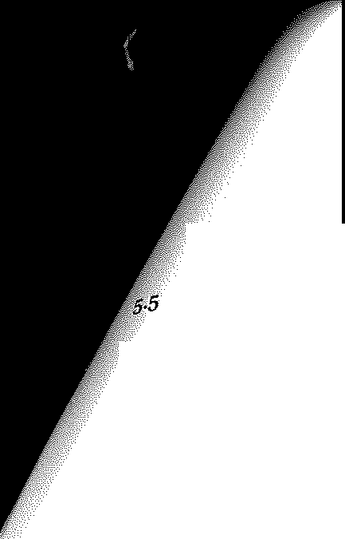
Každá ze Smluvních stran nese sama své náklady a výdaje, jakož i odměny za své právní poradce, jiné odborné poradce či konzultanty, vzniklé v souvislosti s jednáním o této Smlouvě, jejím uzavřením či jejím plněním.
  - V případě, že některé ujednání této Smlouvy je nebo se stane v budoucnu neplatným, neúčinným, nevymahatelným či nicotným nebo bude-li takovým příslušným orgánem shledáno, zůstávají ostatní ujednání této Smlouvy v platnosti a účinnosti, pokud z povahy takového ujednání nebo z jeho obsahu anebo z okolností, za nichž bylo uzavřeno, nevyplývá, že je nelze oddělit od ostatního obsahu této Smlouvy. Smluvní strany se zavazují nahradit neplatné, neúčinné, nevymahatelné či nicotné ujednání této Smlouvy jiným ujednáním, které svým obsahem a smyslem odpovidá nejlépe původnímu ujednání a této Smlouvě jako celku.
  - Smluvní strany se dohodly, že pro účely této Smlouvy se vylučuje použití § 557, § 558 odst. 2 věta druhá,§ 1740 odst. 3 věta první,§ 1765 odst. 1, § 1766 a§ 1793 ObčZ na vztah založený touto Smlouvou.
  - Tato Smlouva se ,yhotovuje ve čtyřech (4) stejnopisech, z nichž každý má povahu originálu. Každá ze Smluvních stran obdrží jeden (1) stejnopis. Jeden (1) stejnopis bude doručen Společnosti a jeden (1) stejnopis bude použit pro účely změny zápisu v obchodním rejstříku.
  - Každá ze Smluvních stran prohlašuje, že si tuto Smlouvu řádně přečetla, jejímu obsahu plně porozuměla, že tato Smlouva je projevem její pravé a svobodné vůle a na důkaz svého souhlasu s obsahem této Smlouvy připojuje sama, případně její oprávněný zástupce níže svůj vlastnoruční podpis.

V dne _

Prodávající

podpis: _ Jméno:
Funkce:
úředně ověřený podpis
V dn_

Kupující

Podpis: _ Jméno:
Funkce:

úředně ověřený podpis

POTVRZENÍ SPOLEČNOSTI O DORUČENÍ ÚČINNÉ SMLOUVY
Společnost Smart Ticketing s.r.o., IČO: 02033011, se sídlem Pernerova 2819/2a, Žižkov, Praha 3, PSČ 130 oo, zapsaná v obchodním rejstříku vedeném Městským soudem v Praze, oddíl C, vložka 307870, tímto potvrzuje, že jí byla tato účinná Smlouva řádně doručena dne _

5/6




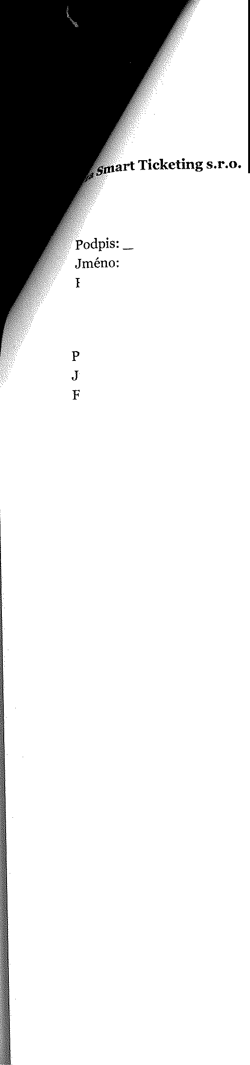
arTticketing s.r.o.
Jméno:
Funkce: jednatel
Podpis: _
Jméno:
Funkce: jednatel

6/6

PROHLÁŠENÍ O PRAVOSTI PODPISU NA LISTINĚ NESEPSANÉ ADVOKÁTEM


Běžné číslo knihy o prohlášeních o pravosti podpisu: 13539/364,365/2021/C

Já, níže podepsaný Mgr. Štěpán Schenk, advokát, se sídlem v Praze, Vodičkova 7 I 0/31, pobočka: Přerov, Čechova 2, zapsaný v seznamu advokátů vedeném Českou advokátní komorou pod evid. číslem 8635, prohlašuji, že tuto listinu přede mnou vlastnoručně ve 4 vyhotoveních podepsali:

Ing. Tomáš Vacek, nar. 28.4.1970, bytem Hradec Králové, Třebeš, Labská louka č.p. 650, okr. Hradec Králové, jehož totožnost jsem zjistil z občanského průkazu č. 207474304

Ing. Petr Weber, nar. 27.7.1969, bytem Trnavská 74D, 82102 Bratislava, SR, jehož totožnost jsem zjistil z občanského průkazu č. EZ586336.

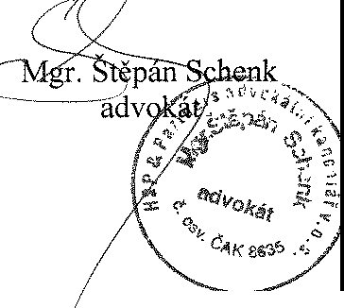Podepsaný advokát tímto prohlášením o pravosti podpisu nepotvrzuje správnost ani pravdivost údajů uvedených v této listině, ani její soulad s právními předpisy.
25.2.2021

V Brně dne

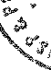
.
-·r•. .·:'l:í' ...,,-,,_
;t:
;;.[;f
""'f,P.
-
. "'
-,
i
o
•
ií;r';
,,
q' _-t::
""-
J',y

